

1. **Churn Rate改善のために（現状6ヶ月以内の離脱率65%→50%へ）**

**・優先順位別に分類した解決策**

**【予算を必要としない課題】**

1. **ミールが冷たい**

**→クレームが入った顧客は別箱にするなど、注意してデリバリーする（特記事項でデリバリー時に使う紙に”Keep Hot”などと記載する）**

**→Heating Elementsをより保温性の高いものへ変更する**



**↑このような電子加熱式Heating Elementを導入することで、現状のものよりも暖かさを持続させることが可能になる**

1. **デリバリースタッフがよく遅延する**

**→倉庫でのミールのdistributionを効率化する**

**専用アプリ（下）を用いて、ミールの数を数える過程を効率化、出発の　 時刻を早められる**

**→Bike Teamの導入を行い、比較的遠い場所へのデリバリーをスムーズ化する**

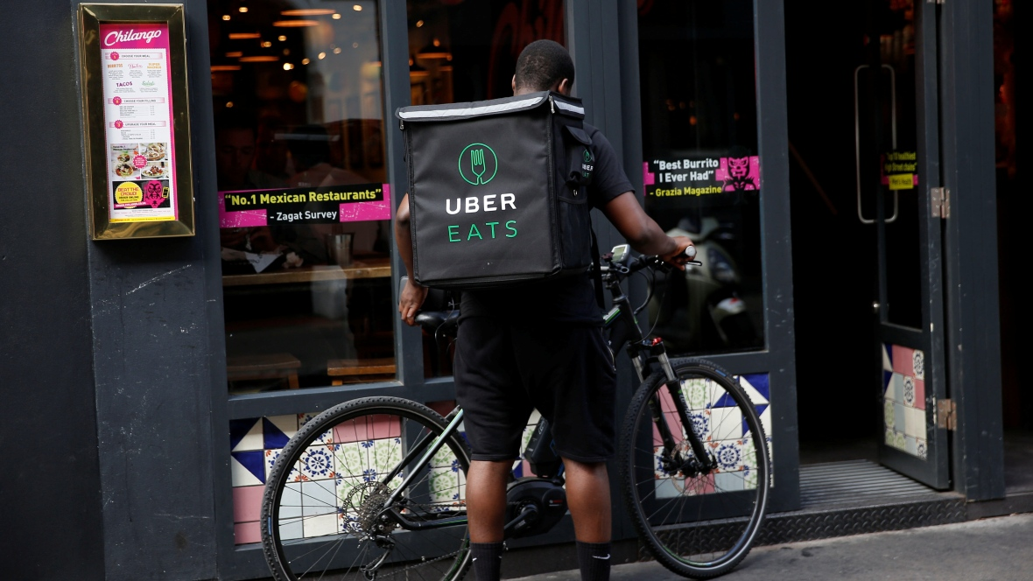

**→アプリを導入し、到着予想時刻を顧客が正確に把握できるようにすることで、遅延した場合でも「いつ着くのか」という不安感が減るだろう**

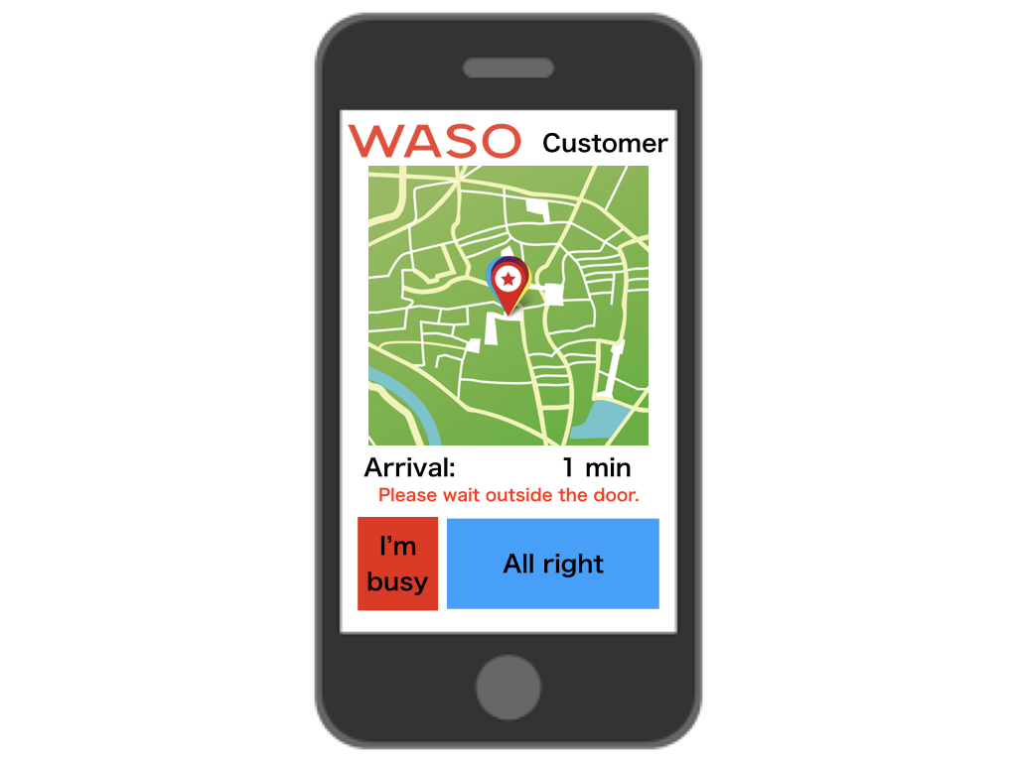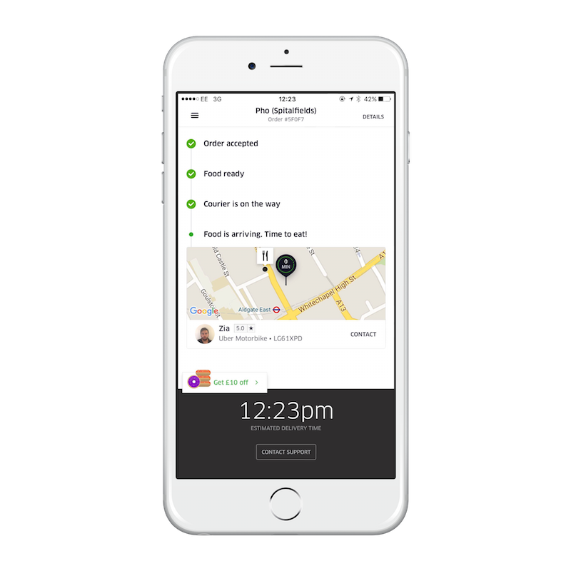

**↑Uber Eatsは既にアプリを導入済み**

**（ドライバーの現在位置、到着予想時刻を表示、注文もアプリ上から出来、決済までが全てやりやすい）**

**アプリを導入することで、顧客は到着時間を明確に把握でき、到着時間が不透明だから離脱してしまうという層を減らせるのではないか？**

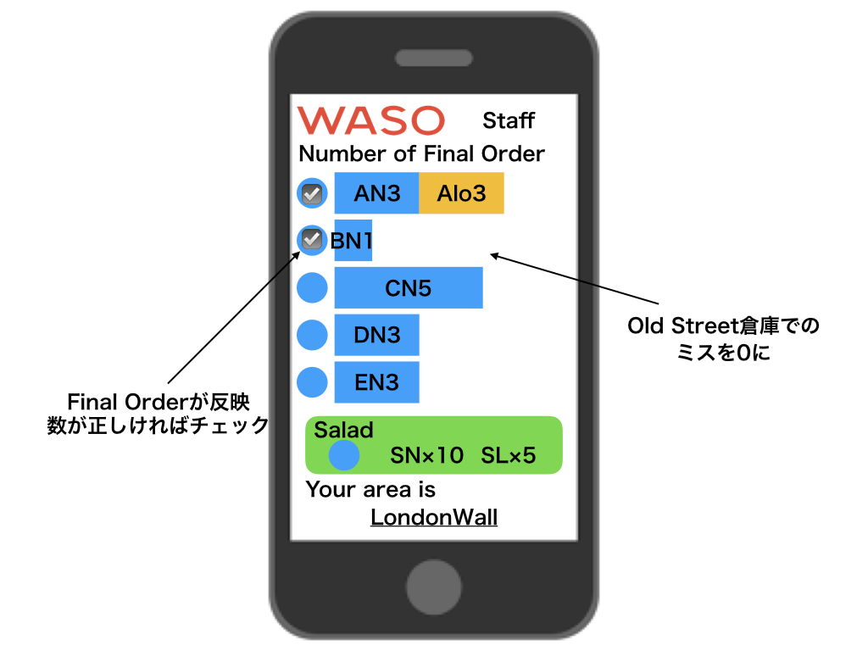

1. **WASOは好きだが、単に最近注文のない顧客へオーダーを促す**

**→定期的に新メニューの登場や期間限定割引クーポンなどを送り、継続したオーダーを獲得する**

**→アプリを導入していたら、プッシュ通知などでリマインドできる**

1. **値段が高い**

**→全てのメニューを値下げする**

**→プライムカスタマーの限定割引やポイント制度を作り、継続オーダーをしてもらう。**

**→月に２回程度感謝デーを作り、全てのミールを割引にする日を作るなど、定期的にWASOを意識してもらう。**

**（例えばサーティワンアイスクリームは毎月31日に31%OFFのセールを行う。ここで新メニューなどを顧客が試し、気に入ってもらえたら継続したオーダーに繋がる可能性が高い）**

**【予算を必要とする課題】**

1. **メインメニューが少ない/メニューに飽きている**

**→幕の内弁当のような定食系もメニューに取り入れたらどうか**

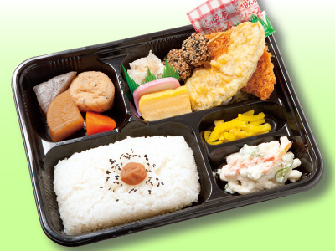

**→献立のように１週間のメニュー一覧が見れるだけでも顧客は注文がしやすくなる（下記参照）**

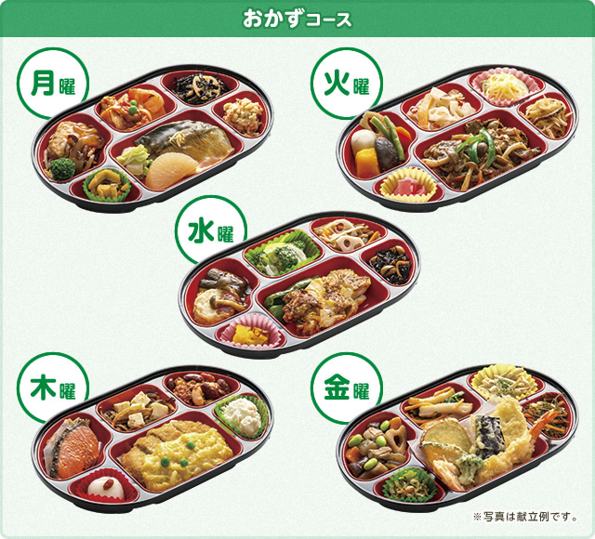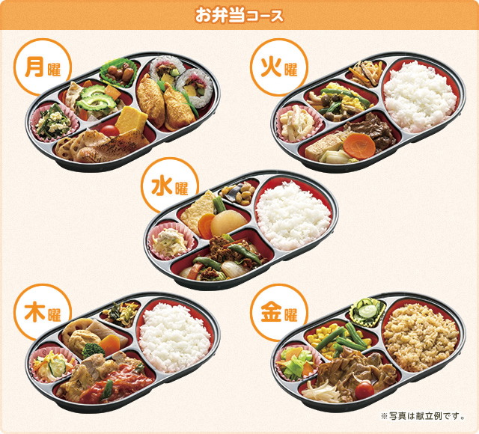

1. **サイドメニューが少ない**

**→ブラウニーなどのデザートだけでなく、麦茶や日本製スナックなど日本人をターゲットにしたサイドメニューの試験導入はどうか**

1. **西洋人の口に合わない**

**→ベジタリアンやビーガンのメニューを充実させる。1日のメニューの中で毎回ベジタリアンメニューを用意しておけば、毎日でも継続してオーダーしてみようという顧客がいるかも知れない**

**→ベジタリアン食品、グルテンフリーの食品には必ず表記をする**

**→カロリー表示などができると、「日本食＝健康的」というイメージを持った顧客の獲得につながるのではないか**

1. **おかず・サラダの種類が少ない**

**→生野菜が苦手という層もいるはず。野菜炒めなどをメニューに取り入れてみる。Ex.ほうれん草のおひたし**

